David Jossa, l’entraîneur de foot devenu prêtre
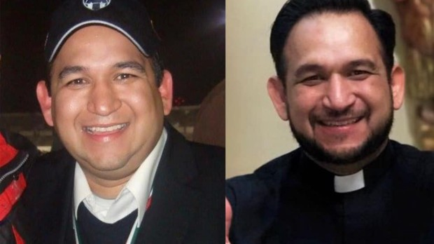
Jesús V. Picón - publié le 17/07/23

Avant d'être ordonné en 2019, le père David a connu quelques péripéties. Renvoyé du séminaire, il a passé une partie de sa vie au service... D'un célèbre club de football mexicain. Mais la Providence semblait avoir un itinéraire bien tracé pour lui.
Drôle d’itinéraire que celui du père David Jasso, prêtre au Mexique depuis 2019. Alors qu’il se destinait à devenir prêtre, il est renvoyé du séminaire au sein duquel il se préparait au sacerdoce. Ses supérieurs pensent alors qu’il n’est pas fait pour être prêtre. « Ils m’ont renvoyé parce que je ne correspondais pas au profil. Tout au long de la formation, il y a plusieurs moments où les pères formateurs ont considéré que je n’avais pas la vocation, que j’avais besoin de mûrir certains aspects de ma vie », explique le père David à Aleteia Espagne.
Lorsqu’il sort du séminaire, il devient entraîneur du club de football Monterrey, surnommé « Rayados ». Il y trouve sa place et y rencontre de nombreuses personnalités du monde du football, côtoyant les footballeurs les plus célèbres du Mexique. « Chaque fois que nous allions sur le terrain, nous disions un Notre Père et un Je vous salue Marie », se rappelle-t-il. Je me souviens d’avoir aidé le footballeur uruguayen Sebastián Abreu à restaurer une image de la Vierge qu’il emportait partout. »

Un vide à combler
Progressivement, David prend de l’assurance, évolue dans le monde du football et des médias sans difficulté. Interviews, marketing, publicité… Il découvre une vie radicalement différente de celle qu’il avait envisagée, grisante. Les moments de prière se raréfient, laissant place à l’agitation et à l’intensité du rythme du football. Malgré tout, la petite flamme de la vocation ne semblait pas tout à fait éteinte. « La vocation n’avait pas totalement disparu. Il y a eu des moments où je recevais beaucoup d’appels et puis plus rien. J’avais des petites amies, je me suis amusé, j’ai voyagé, je profitais de la vie comme tout le monde », reconnaît le père David.
Malgré un train de vie enivrant, David ne se sent pas pleinement épanoui. Irrésistiblement, le besoin de revenir au séminaire se fait sentir, mais il résiste, lutte, se ravise. « Ce n’était pas facile de revenir, parce qu’ils m’avaient exclu. J’ai tout de même frappé à la porte du séminaire. »
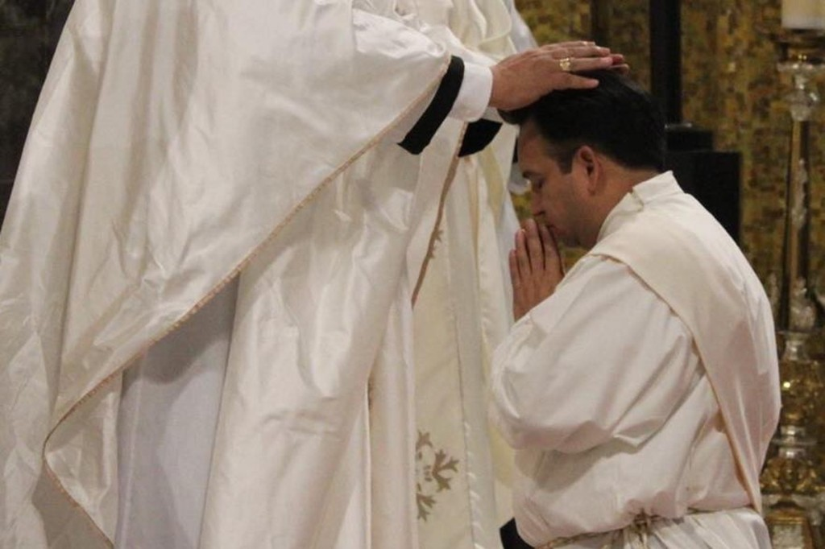
De retour au séminaire, David fait face à une grave maladie congénitale qui le conduit à subir une opération à cœur ouvert. Si la peur s’empare de lui, c’est sa dévotion à la Vierge de Guadalupe qui lui permet de retrouver la paix et d’appréhender l’opération avec sérénité. Les épreuves n’étaient toutefois pas encore terminées pour le nouveau séminariste, puisque des mois plus tard son père tombe malade et meurt. Loin de l’éloigner de Dieu, ces difficultés le renforcent dans la foi et le maintiennent dans son désir de devenir prêtre. Il est finalement ordonné en 2019 et a depuis servi au sein de l’archidiocèse de Monterrey, ainsi qu’au Conseil épiscopal latino-américain et caribéen et à la Conférence des évêques du Mexique (CEM).

